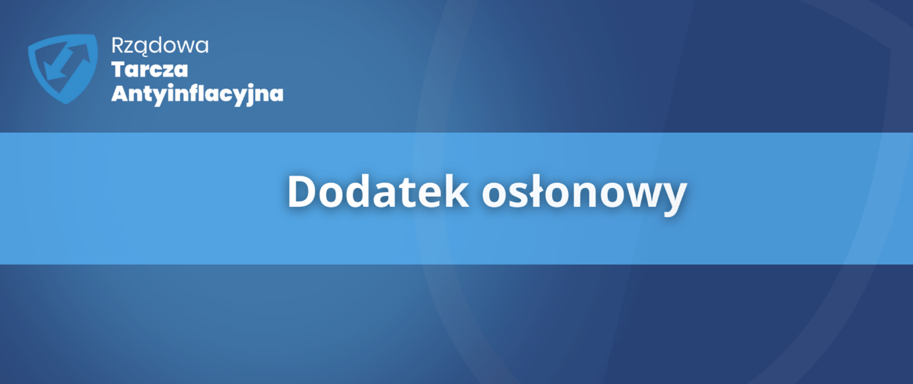

Dodatek osłonowy stanowi kluczowy element rządowej tarczy antyinflacyjnej, który ma zniwelować rosnące ceny energii, gazu i żywności.
Od stycznia 2022 r. można składać wnioski o nowe świadczenie – dodatek osłonowy.
Dodatek osłonowy przysługiwać będzie gospodarstwu domowemu, którego przeciętne miesięczne dochody nie przekraczają 2100 zł* w gospodarstwie jednoosobowym albo 1500 zł* na osobę w gospodarstwie wieloosobowym.
*dochód w rozumieniu art. 3 pkt 1 ustawy z dnia 28 listopada 2003 r. o świadczeniach rodzinnych (Dz. U. z 2020 r. poz. 111 ze zm.).

Wysokości dopłat w ramach dodatku osłonowego:
- Jednoosobowe gospodarstwo domowe otrzyma 400/500 zł* przy założeniu że jej dochód nie przekroczy 2 100 złotych,
- Gospodarstwo 2-3 osobowe otrzyma 600/750 zł* przy założeniu, że dochód nie przekroczy 1500 złotych miesięcznie na osobę,
- Gospodarstwo 4-5 osobowe otrzyma 850 zł/1062,50 zł* przy założeniu, że dochód nie przekroczy 1500 złotych miesięcznie na osobę,
- Gospodarstwo 6 i więcej osobowe otrzyma 1150 zł/ 1437,50 zł* przy założeniu, że dochód nie przekroczy 1500 złotych miesięcznie na osobę.
*podwyższenie kwoty dofinansowania jest uzależnione od źródła ogrzewania – wyższa kwota dodatku przysługuje w przypadku gdy głównym źródłem ogrzewania gospodarstwa domowego jest kocioł na paliwo stałe, kominek, koza, ogrzewacz powietrza, trzon kuchenny, piecokuchnia, kuchnia węglowa lub piec kaflowy na paliwo stałe, zasilane węglem lub paliwami węglopochodnymi. Takie źródło ogrzewania musi być wpisane do centralnej ewidencji emisyjności budynków (CEEB), o której mowa w art. 27a ust. 1 ustawy z dnia 21 listopada 2008 r. o wspieraniu termomodernizacji i remontów oraz o centralnej ewidencji emisyjności budynków (Dz. U. z 2021 r. poz. 554, 1162 i 1243).

Zasada złotówka za złotówkę
W przypadku dodatku osłonowego obowiązywać będzie tzw. zasada złotówka za złotówkę. Oznacza to, że dodatek ten będzie przyznawany nawet po przekroczeniu kryterium dochodowego, a kwota dodatku będzie pomniejszana o kwotę tego przekroczenia. Minimalna kwota wypłacanych dodatków osłonowych będzie wynosić 20 zł.
Ważne: ustawa o dodatku osłonowym stanowi, że jedna osoba może wchodzić w skład tylko jednego gospodarstwa domowego. W przypadku gdy wniosek o wypłatę dodatku osłonowego dla gospodarstwa domowego wieloosobowego złożyła więcej niż jedna osoba, dodatek ten przyznawany jest wnioskodawcy, który złożył taki wniosek jako pierwszy.

Jak złożyć wniosek o dodatek osłonowy?
Wnioski będzie można składać:
> elektronicznie za pośrednictwem platformy ePUAP – od stycznia 2022 r. do 31 października 2022 r.
> tradycyjnie (papierowo) – od stycznia 2022 r. do 31 października 2022 r.
w Gminnym Ośrodku Pomocy Społecznej Czernichów, 34-311 Czernichów ul. Strażacka 6/7.
Prosimy: wpisz w druk wniosku adres poczty elektronicznej – na wskazany we wniosku adres poczty elektronicznej będzie wysłana informacja o przyznaniu dodatku osłonowego.

Wniosek
Aby otrzymać dodatek osłonowy złóż wniosek do 31 stycznia lub do 31 października 2022 roku.
Wnioski o dodatek osłonowy będzie można składać do 31 stycznia 2022 r. Wypłata dodatków zostanie realizowana w 2022 r. w 2 równych ratach, tj. do 31 marca i do 2 grudnia. Ci, którzy nie złożą wniosku w do końca stycznia, nadal będą mogli ubiegać się wsparcie. Wówczas muszą złożyć wniosek do 31 października 2022 r. W tym przypadku wyplata 100% dodatku zostanie zrealizowana do 2 grudnia 2022r.
Dodatek osłonowy będzie wypłacany przez gminy, które otrzymają dotacje z budżetu państwa.

